新生入学核验在线交费说明

一. 学校继续教育主页及登录方式
1.学校继续教育主页http://cj.sdust.edu.cn 。
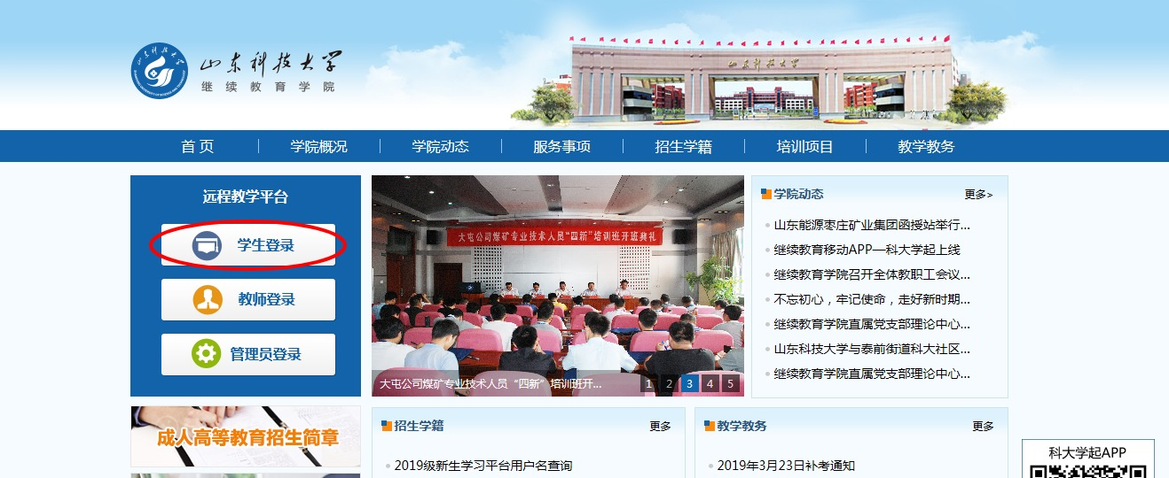
2.进入主页后，点击学生登录，进入教学平台登录界面，输入用户名（学号）和密码（出生年月日8位数），进入学生平台。
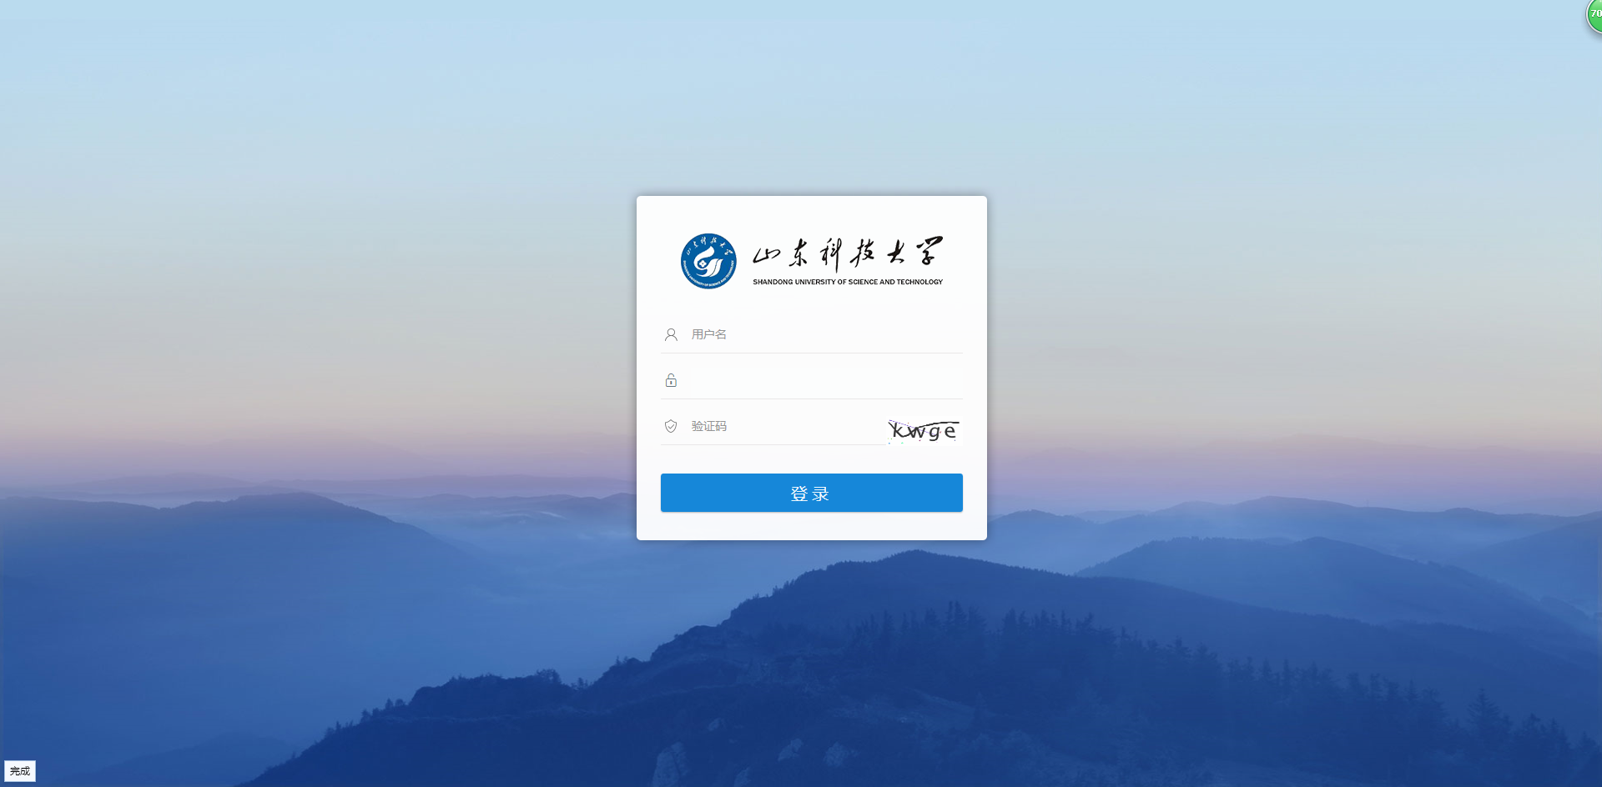
3.新生第一次登录平台会提示“人证识别”核验，学生需下载APP“科大学起PLUS”，然后根据提示进行核验。扫描下方二维码或学院网站首页右下方二维码均可下载。

4.学生打开学起PLUS，输入正确的账号和密码登录，登录成功后，如果没有完成核验，则系统会提示进行身份验证，如下图所示。点击【立即验证】开始进行验证。
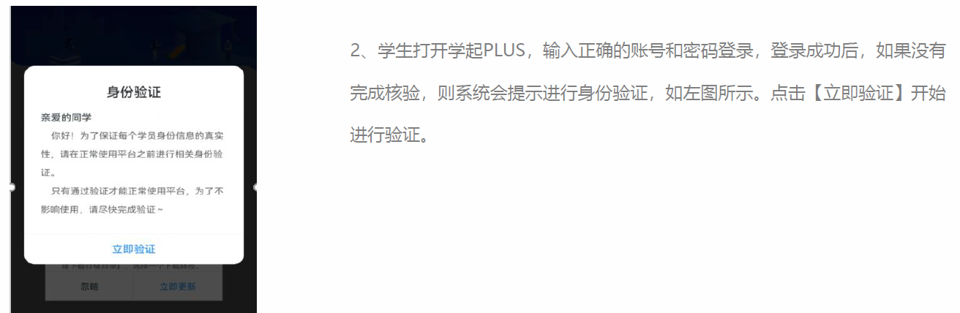
5.如果学生的证件类型为身份证，则进入拍照界面，通过手机摄像头拍照上传本人照片。如下图所示。如果学生的证件类型不是身份证（可以是护照、士兵/军官证等），则只能通过人工进行核验。人工核验需由本人上传证件正面照、反面照和手持有效证件正面照。如下图所示。
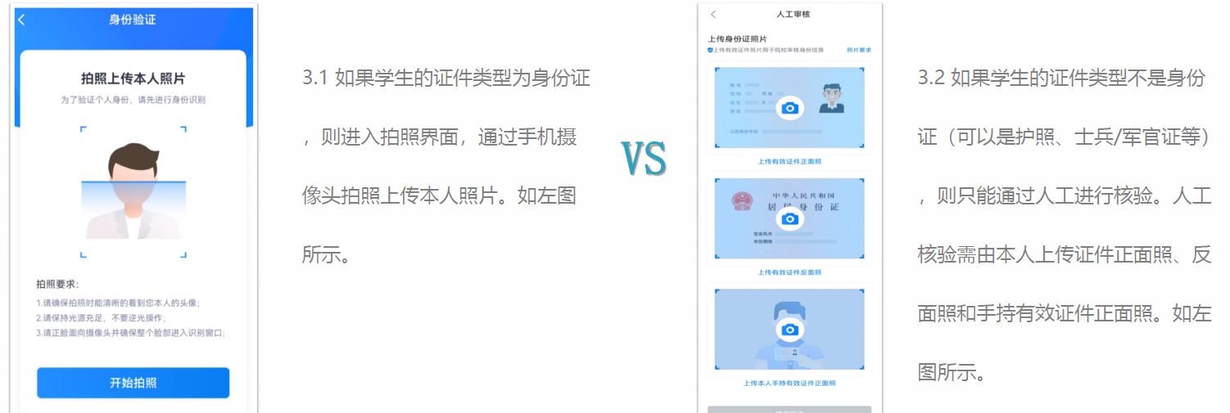

6.上传本人照片后，系统根据所拍照片和学生证件信息，调用公安部接口进行核验。
➢核验成功，如下图所示，点击【知道了】返回退出APP。重新从电脑浏览器登录平台。
7.核验不通过，则不再进行自动核验，需要通过人工进行核验，如下图所示。学生进入人工审核界面，提交证件正面照、反面照和手持有效证件正面照后，点击【提交验证】，系统提示“审核过程中，请耐心等待”，如下图所示。等待学校管理员人工核验。

8.“人证识别”核验通过后可以正常登录学生平台，首先更新个人信息，个人信息须如实填写，如下图所示，更新完信息后才可以进入其他页面进行操作。所有信息都要填写完整、正确，尤其是姓名、身份证号、移动电话、联系地址（一定要填写能收到邮政快件的地址）、电子邮箱等信息，以确保顺利完成学业。移动电话必须填写本人准确的手机号，在线缴纳学费时，用于接收短信验证码。

二. 在线缴纳学费，提取发票
1、登录远程教学平台后，找到财务模块，点击在线支付，核对金额后，点立即缴费。
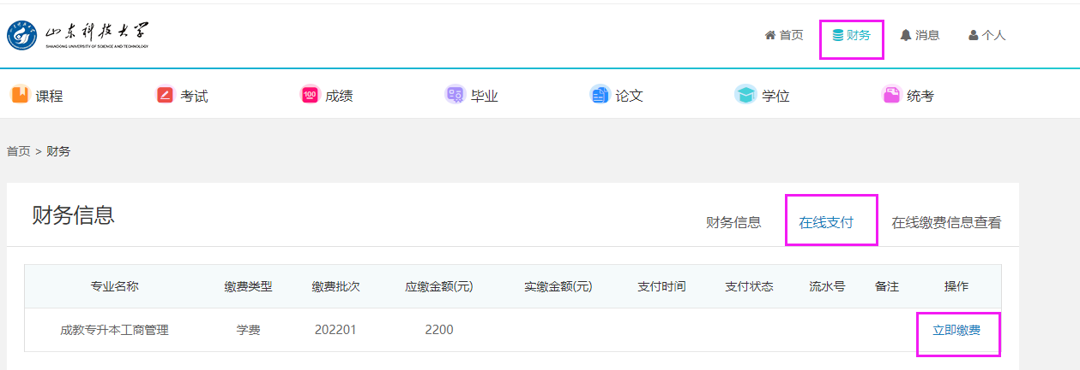

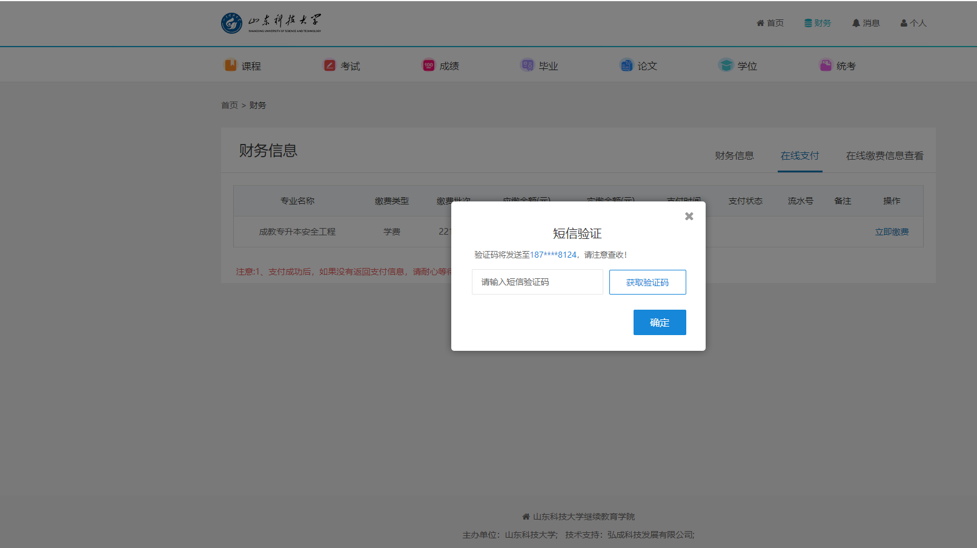
2、弹出提示框，获取短信验证码，输入验证码后弹出支付页面。电话号码默认为学生个人信息中的移动电话。
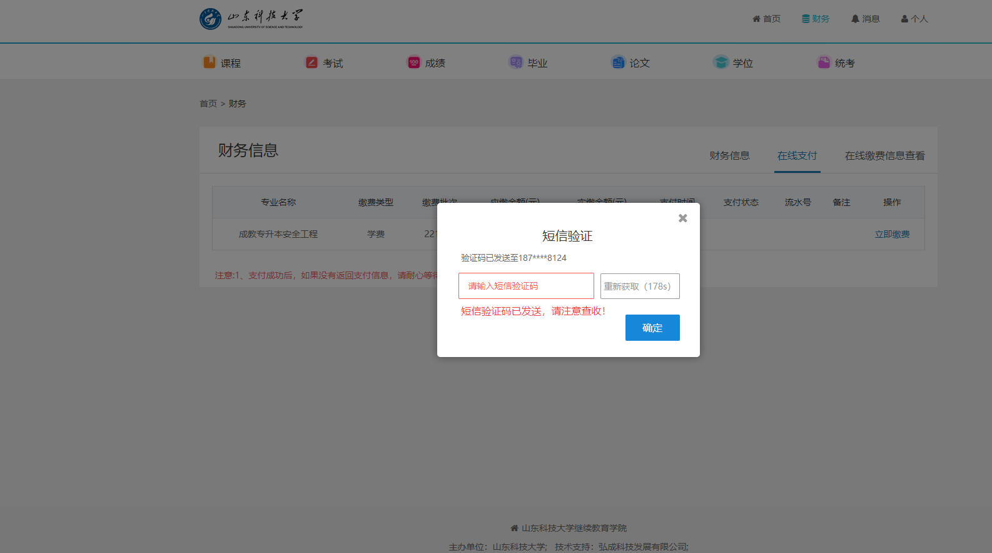
3、在支付页面选择一种交费方式进行支付。
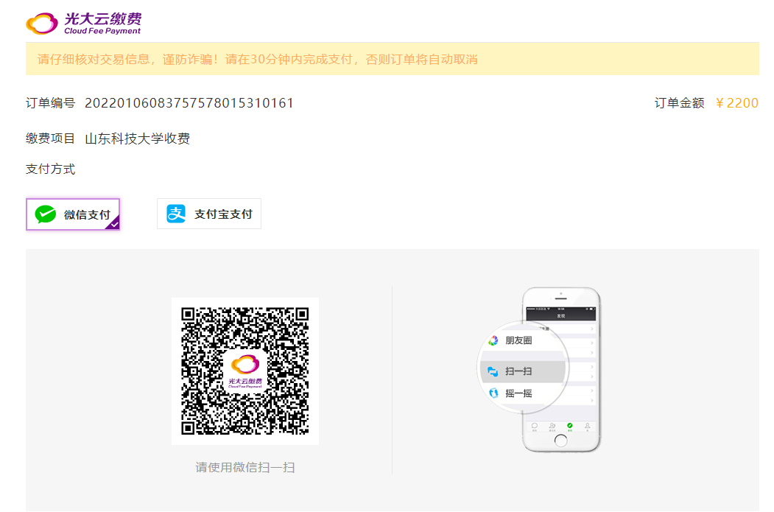
4、根据提示点击确认并支付。
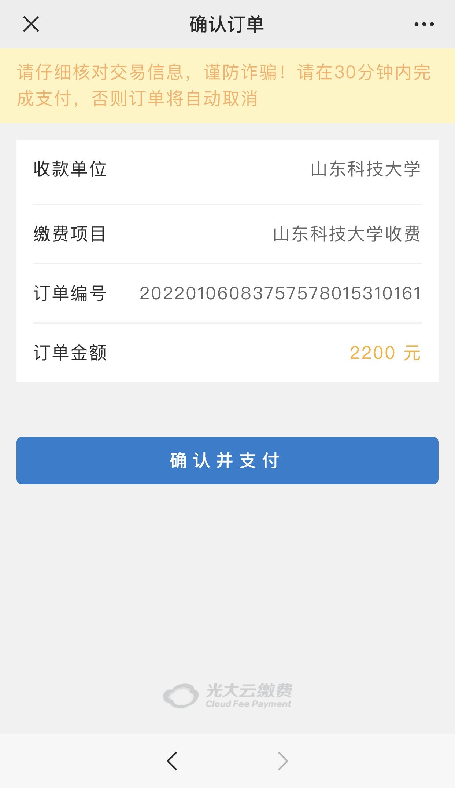

5、支付成功后，平台会显示已支付。注意平台的提示，不要重复支付，有问题及时联系学校财务人员。
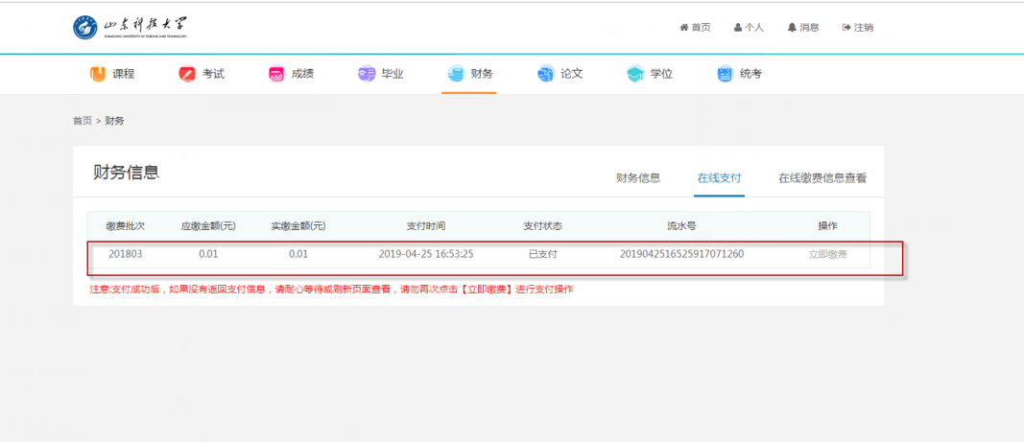
6、提取学费发票

6.1支付成功后即可提取发票，学生在微信搜索公众号“山东科技大学收费平台”，进入“泰安校区”。
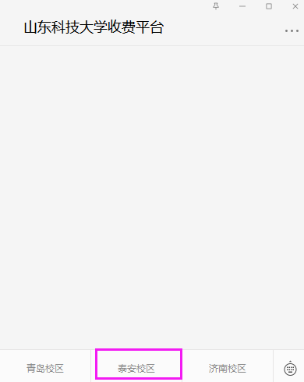
6.2选择账号（即学号）或身份证号登录，初始密码为666666，登录后填写手机号更改密码。
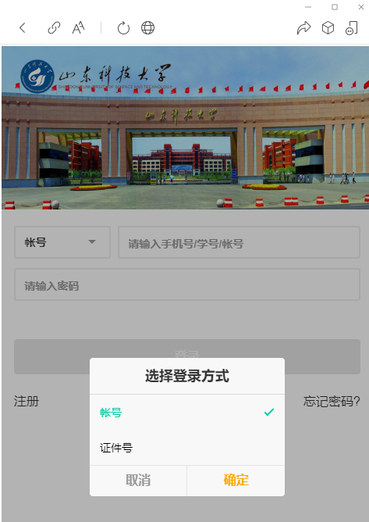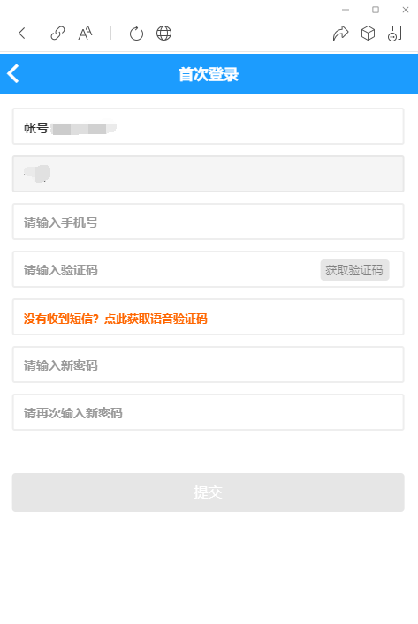
6.3进入页面后点击“我的”，找到“我的发票”，填写电子邮箱后“山东省非税收入通用票据（电子）”即可发送至指定电子邮箱。
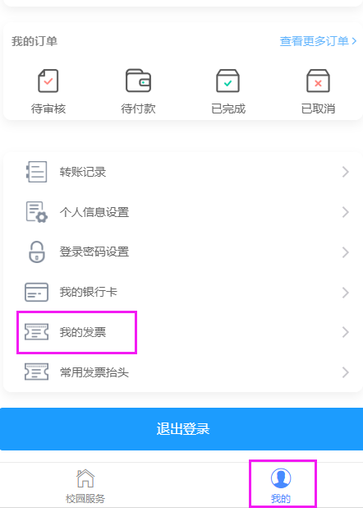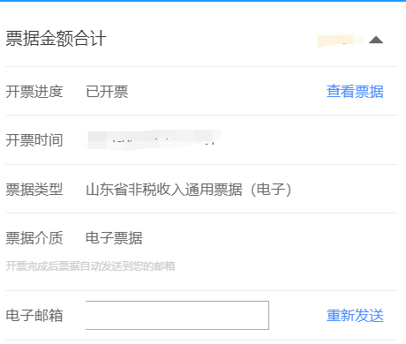
6.4若未显示发票信息，可在“我的”中点击“退出登录”，重新根据账号等信息登录后查看。

三. 学习资源说明
点击【课程学习】进入课程学习界面，选择【教学视频】----视频或共享资源便可以进行学习。
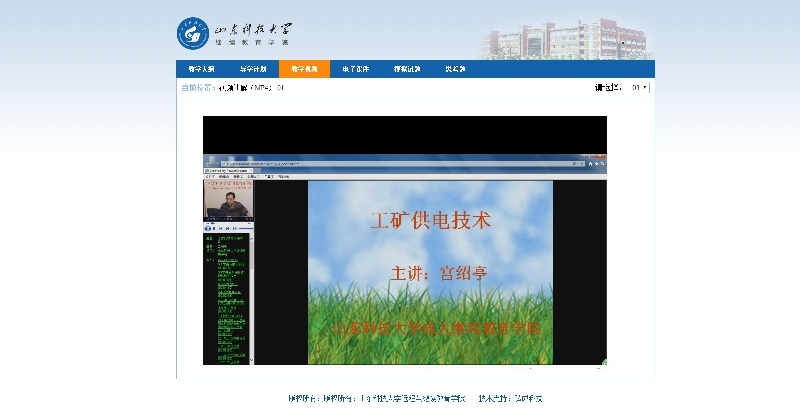
部分课程的教学视频链接使用的山东省继续教育数字化共享课程。学生登录远程教学平台后点击 课程学习 打开学习页面，点击 教学视频、共享资源，继续点击下方的链接打开山东省继续教育数字化共享课程网页，输入用户名、密码和手机号简单注册一下就可以学习了。在线学习记录时间的页面是首次打开的那个学习页面，其标题栏名称是“关闭窗口后不会再计时”，在打开的这个学习首页面中，学习教学大纲、导学计划、模拟试题等文字资料和学习教学视频一样都记录学习时长。
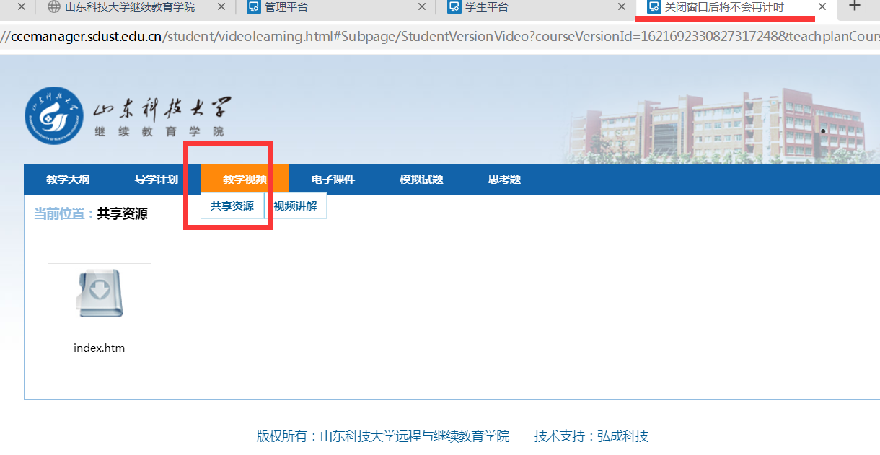

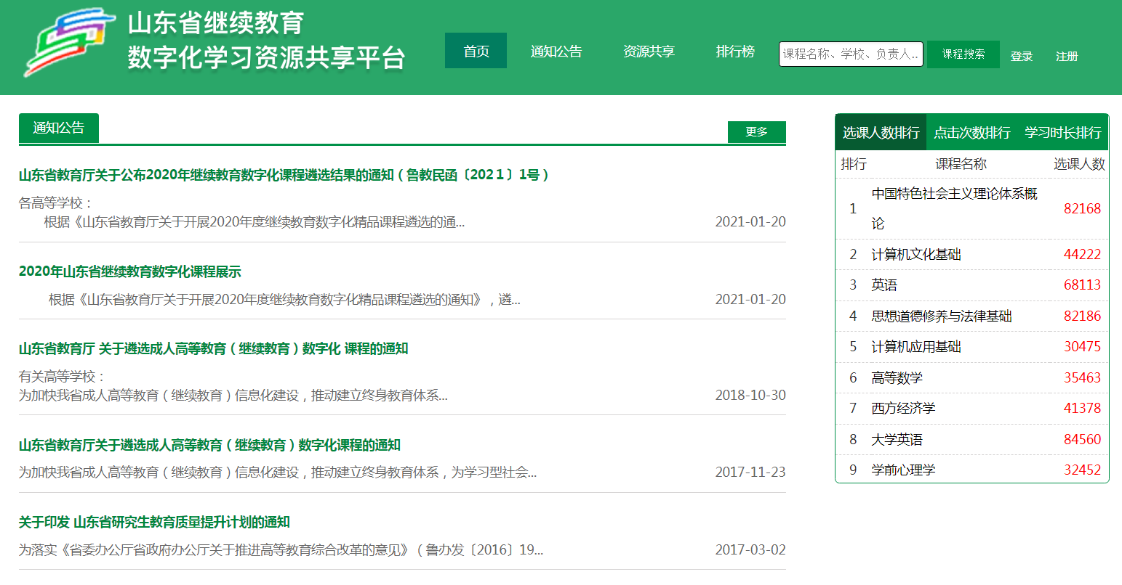
四. 弱密码强制核验和重置说明
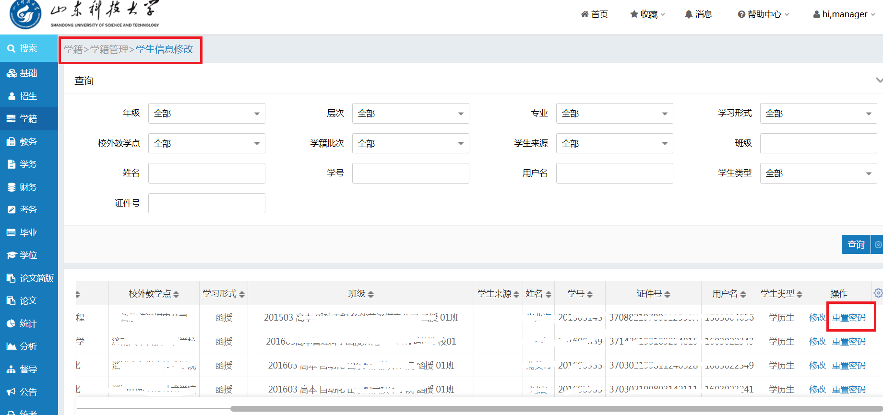
根据相关网络安全要求，远程教学平台开启用户密码强制校验功能，所有用户（管理员，老师，学生）登录平台的时候如果是弱密码，系统会强制用户修改为强密码。提示信息为：请输入8-16位数字、字母、符号（#*()_!-）组合； 例如 19990909abc! 学生如忘记密码，管理员用户可以给学生重置密码， 具体功能从学籍-学生信息修改 模块里面实现。

五. 模拟登陆

